Vascularização do encéfalo

Vascularização
O sistema nervoso é formado de estruturas nobres e altamente especializadas, que exigem para o seu metabolismo um suprimento permanente e elevado de glicose e oxigênio. O consumo de oxigênio e glicose pelo encéfalo é muito elevado, o que requer um fluxo sangüíneo muito intenso. Quedas na concentração de glicose e oxigênio no sangue circulante ou, por outro lado, a suspensão do fluxo sangüíneo ao encéfalo não são toleradas por um período muito curto.

A parada da circulação cerebral por mais de sete segundos leva o indivíduo a perda da consciência. Após cerca de cinco minutos começam aparecer lesões que são irreversíveis, pois, como se sabe, as células nervosas não se regeneram.

O fluxo sangüíneo cerebral é muito elevado, sendo superado apenas pelo do rim e do coração. Calcula-se que em um minuto circula pelo encéfalo uma quantidade de sangue aproximadamente igual ao seu próprio peso.

Vascularização Arterial do Encéfalo

Polígono de Willis:

O encéfalo é vascularizado através de dois sistemas: vértebro-basilar (artérias vertebrais) e carotídeo (artérias carótidas internas). Estas são artérias especializadas pela irrigação do encéfalo. Na base do crânio estas artérias formam um polígono anastomótico, o Polígono de Willis, de onde saem as principais artérias para vascularização cerebral.

ARTÉRIAS CARÓTIDA INTERNA E VERTEBRAL
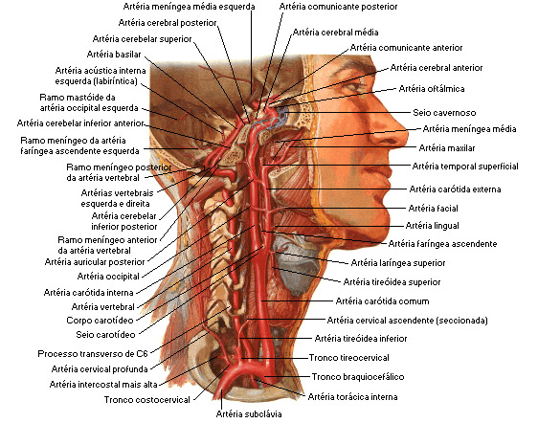

Fonte: NETTER, Frank H.. Atlas de Anatomia Humana. 2ed. Porto Alegre: Artmed, 2000.

As artérias vertebrais se anastomosam originado a artéria basilar, alojada na goteira basilar. Ela se divide em duas artérias cerebrais posteriores que irrigam a parte posterior da face inferior de cada um dos hemisférios cerebrais.

As artérias carótidas internas originam, em cada lado, uma artéria cerebral média e uma artéria cerebral anterior.

As artérias cerebrais anteriores se comunicam através de um ramo entre elas que é a artéria comunicante anterior.

As artérias cerebrais posteriores se comunicam com as arteriais carótidas internas através das artérias comunicantes posteriores.

POLÍGONO DE WILLIS - ESQUEMA
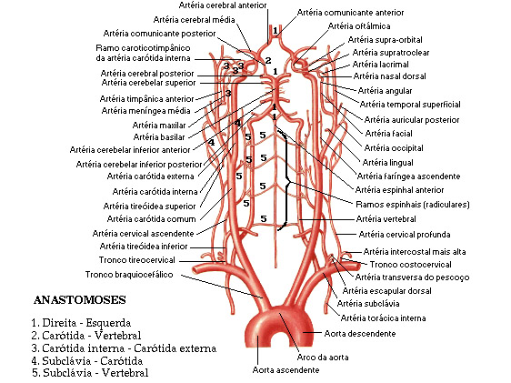
Fonte: NETTER, Frank H.. Atlas de Anatomia Humana. 2ed. Porto Alegre: Artmed, 2000.

POLÍGONO DE WILLIS - ESQUEMA
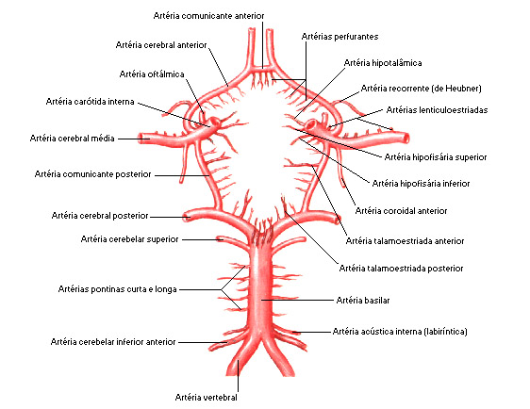

Fonte: NETTER, Frank H.. Atlas de Anatomia Humana. 2ed. Porto Alegre: Artmed, 2000.

ARTÉRIAS DO ENCÉFALO - VISTA INFERIOR
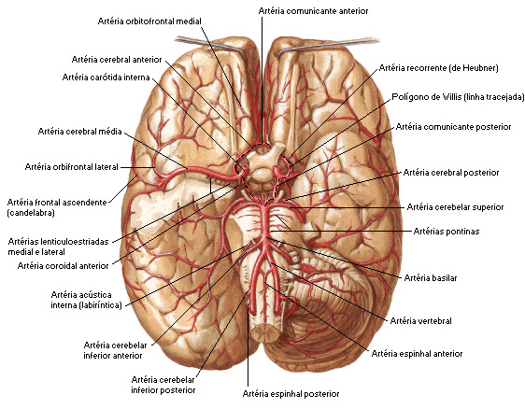
Fonte: NETTER, Frank H.. Atlas de Anatomia Humana. 2ed. Porto Alegre: Artmed, 2000.

Artéria Carótida Interna

Ramo de bifurcação da carótida comum, a carótida interna, após um trajeto mais ou menos longo pelo pescoço, penetra na cavidade craniana pelo canal carotídeo do osso temporal. A seguir, perfura a dura-máter e a aracnóide e, no início do sulco lateral, dividi-se em dois ramos terminais: as artérias cerebrais média e anterior. A artéria carótida interna, quando bloqueada pode levar a morte cerebral irreversível. Um entupimento da artéria carótida é uma ocorrência séria, e, infelizmente, comum. Clinicamente, as artérias carótidas internas e seus ramos são freqüentemente referidos como a circulação anterior do encéfalo.

VISTA ANTERIOR DAS ARTÉRIAS CEREBRAL ANTERIOR E MÉDIA
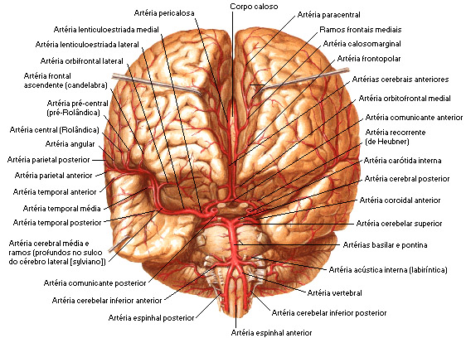
Fonte: NETTER, Frank H.. Atlas de Anatomia Humana. 2ed. Porto Alegre: Artmed, 2000.

ARTÉRIA CEREBRAL MÉDIA
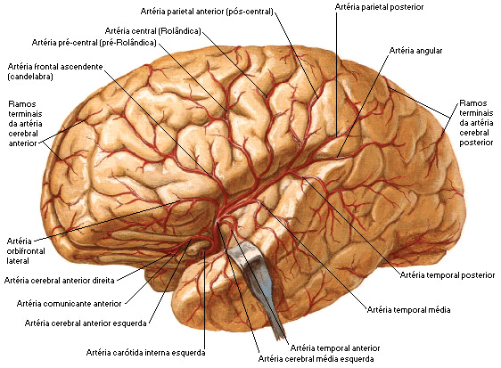

Fonte: NETTER, Frank H.. Atlas de Anatomia Humana. 2ed. Porto Alegre: Artmed, 2000.

Artéria Vertebral e Basilar (Sistema Vértebro-basilar)

As artérias vertebrais seguem em sentido superior, em direção ao encéfalo, a partir das artérias subclávias próximas à parte posterior do pescoço. Passam através dos forames transversos das primeiras seis vértebras cervicais, perfuram a membrana atlanto-occipital, a dura-máter e a aracnóide, penetrando no crânio pelo forame magno. Percorrem a seguir a face ventral do bulbo e, aproximadamente ao nível do sulco bulbo-pontino, fundem-se para constituir um tronco único, a artéria basilar. As artérias vertebrais originam ainda as artérias espinhais e cerebelares inferiores posteriores.

A artéria basilar percorre o sulco basilar da ponte e termina anteriormente, bifurcando-se para formar as artérias cerebrais posteriores direita e esquerda. A artéria basilar dá origem, além das cerebrais posteriores, às seguintes artérias: cerebelar superior, cerebelar inferior anterior e artéria do labirinto, suprindo assim áreas do encéfalo ao redor do tronco encefálico e cerebelo. O sistema vértebro-basilar e seus ramos são freqüentemente referidos clinicamente como a circulação posterior do encéfalo.

ARTÉRIA CEREBRAL POSTERIOR E ANTERIOR
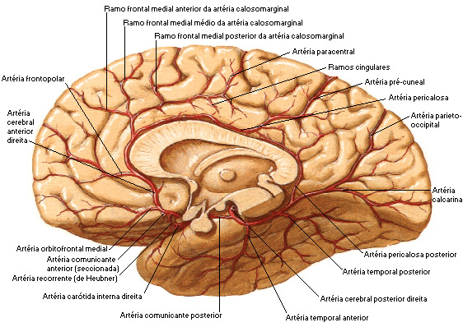

Fonte: NETTER, Frank H.. Atlas de Anatomia Humana. 2ed. Porto Alegre: Artmed, 2000.

ESQUEMA DAS ARTÉRIAS CEREBRAIS
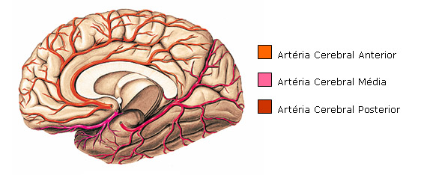

Abaixo, temos um resumo esquematizado da vascularização encefálica:

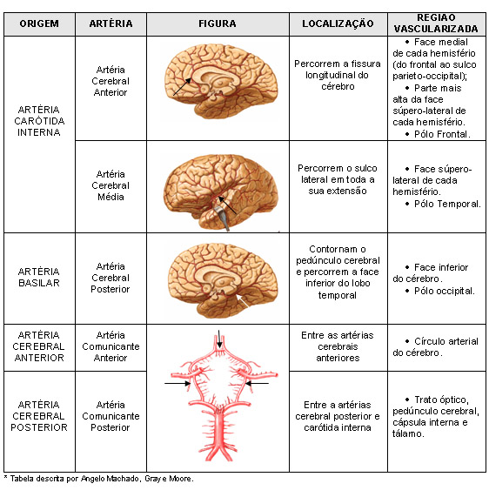

Vascularização Venosa do Encéfalo

As veias do encéfalo, de um modo geral, não acompanham as artérias, sendo maiores e mais calibrosas do que elas. Drenam para os seios da dura-máter, de onde o sangue converge para as veias jugulares internas, que recebem praticamente todo o sangue venoso encefálico.

As veias jugulares externa e interna são as duas principais veias que drenam o sangue da cabeça e do pescoço. As veias jugulares externas são mais superficiais e drenam, para as veias subclávias, o sangue da região posterior do pescoço e da cabeça. As veias jugulares internas profundas drenam a porção anterior da cabeça, face e pescoço. Elas são responsáveis pela drenagem de maior parte do sangue dos vários seios venosos do crânio. As veias jugulares internas de cada lado do pescoço juntam-se com as veias subclávias para formar as veias braquiocefálicas, que transportam o sangue para a veia cava superior.

As veias do cérebro dispõem-se em dois sistemas: sistema venoso superficial e sistema venoso profundo. Embora anatomicamente distintos, os dois sistemas são unidos por numerosas anastomoses.

Sistema Venoso Superficial – Drenam o córtex e a substância branca subjacente. Formado por veias cerebrais superficiais (superiores e inferiores) que desembocam nos seios da dura-máter.

Sistema Venoso Profundo – Drenam o sangue de regiões situadas mais profundamente no cérebro, tais como: corpo estriado, cápsula interna, diencéfalo e grande parte do centro branco medular do cérebro. A veia mais importante deste sistema é a veia cerebral magna ou veia de Galeno, para a qual converge todo o sangue do sistema venoso profundo do cérebro.

VASCULARIZAÇÃO VENOSA DO ENCÉFALO
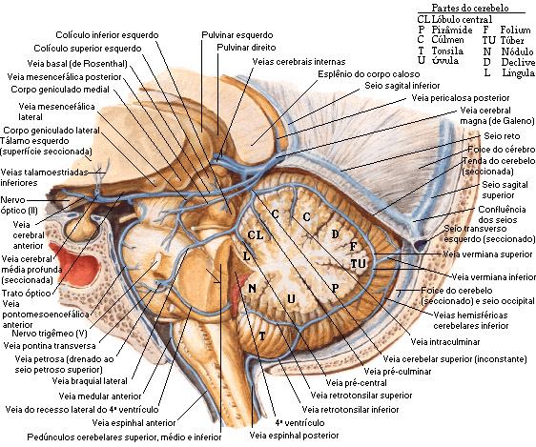
Fonte: NETTER, Frank H.. Atlas de Anatomia Humana. 2ed. Porto Alegre: Artmed, 2000.

VASCULARIZAÇÃO VENOSA DO ENCÉFALO
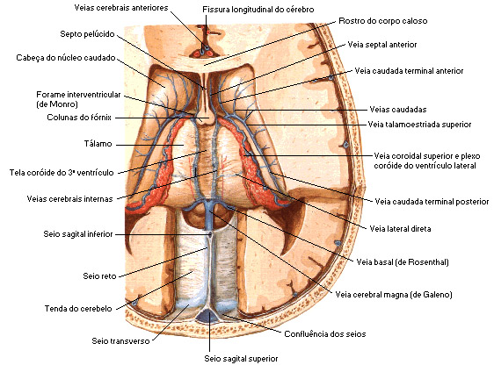
Fonte: NETTER, Frank H.. Atlas de Anatomia Humana. 2ed. Porto Alegre: Artmed, 2000.

